**PRIJEDLOG VREDNOVANJA IZRAĐENOG MODELA I VIDEO IZLAGANJA – *BIOLOGIJA 7***

**Model krvotoka**

**Zadatak:** Izradi model krvotoka u čovjeka.

**Rok za predaju zadatka:** najkasnije do 28. 2. 2022.

**Upute za rad (opis zadatka)**

**Materijal i pribor:** karton, stiropor, plastične slamčice crvene i plave boje, ljepilo, škare, selotejp, ljepljivi papirići žute boje, patafix lijepilo, slike koje predstavljaju srce, pluća i ljudski organizam (u prilogu)

**Upute za rad**:

a) Zalijepite na karton slike. Posložite ih na odgovarajuće mjesto na kartonu ili stiroporu. To su slike koje prikazuju srce, pluća i ljudski organizam

b) Slamčicama ili sličnim materijalima (žice, vuna…) odgovarajuće boje (plava, crvena) prikaži tok krvi: srce ⭢ pluća🡒 srce i srce🡒 tijelo🡒srce (slamčice režite i savijajte po potrebi te ih dobro pričvrstite na kartonsku podlogu pomoću patafix lijepila i/ili selotejpa ili pribadača)

c) Kraj slike srca na karton zalijepite papirić koji označava desnu, odnosno

lijevu stranu srca

d) Papirnate strjelice zalijepite na određenim udaljenostima na slamčice, te kroz srce tako da označavaju točan smjer toka krvi u ljudskom tijelu.

e) Priloži kratko video izlaganje o samom tijeku izrade modela krvotoka te objasni mali i veliki krvotok.

*Slike za printanje (možete i napraviti ili pronaći na internetu vlastite)*

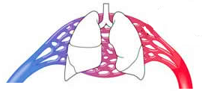

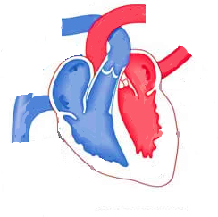

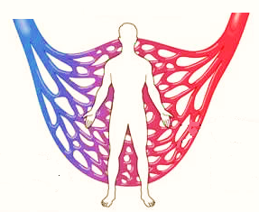

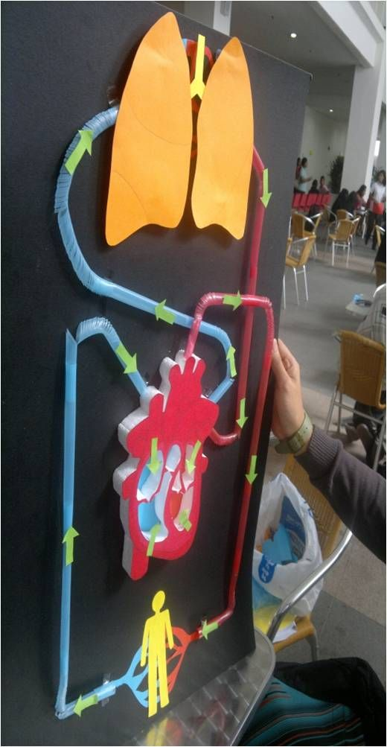

Konačan izgled (primjer)

**Analitička rubrika za vrednovanje modela**

|  |  |  |  |
| --- | --- | --- | --- |
|  | RAZINE OSTVARENOSTI KRITERIJA | | |
| SASTAVNICE | **Potpuno**  **3 boda** | **Djelomično**  **2 boda** | **Minimalno**  **1 bod** |
| **TOČNOST** | Sadržava sve potrebne dijelove koji su znanstveno utemeljeni. Svi dijelovi i model u cjelini odmah su prepoznatljivi. | Sadržava skoro sve potrebne dijelove, znanstveno utemeljene. Većina dijelova i sam model su uglavnom prepoznatljivi. | Sadržava većinu potrebnih dijelova, neki nisu znanstveno utemeljeni. Za prepoznavanje dijelova i samog modela potrebna je pomoć autora. |
| **MODELIRANJE** | Dijelovi su skladno oblikovani, logički poredani u cjelinu, lako se uočavaju pa je model jasan i pregledan. Korišteni materijali i boje poboljšavaju razumijevanje i vizualni dojam modela. | Dijelovi, su uglavnom logički poredani i pregledni, ali za neke je potrebno objašnjenje autora. Model je u cjelini pretežno jasan i pregledan. Korišteni materijali i boje većinom poboljšavaju razumijevanje i vizualni dojam. | Oblikovanje i raspored dijelova čine model nejasnim i nepreglednim. Korišteni materijali boje ne pridonose razumijevanju i vizualnom dojmu samog modela. |
| **UREDNOST** | Uložen je velik trud i preciznost u izradu pojedinih dijelova i modela u cjelini što pridonosi urednosti. | Pojedini dijelovi modela djeluju manje uredno i precizno, što utječe na dojam urednosti modela u cjelini. | Većina dijelova je izrađena površno i neprecizno te sam model djeluje neuredno . |
| **VIDEO IZLAGANJE** | Priloženo o i točno objašnjeno. | Priloženo je video izlaganje,ali je površno. | Video izlaganje nije priloženo. |
| Napomena: Ako sastavnica nije ostvarena niti na najnižoj očekivanoj razini ili ne postoji vrednuje se s 0 bodova. | | | |

Kod vrednovanja može se primijeniti sljedeća bodovna skala:

11 – 12 – odličan (5)

9 – 10 – vrlo dobar (4)

7 – 8 – dobar (3)

5 – 6 – dovoljan (2)

0 – 4 – nedovoljan (1).

|  |  |  |  |
| --- | --- | --- | --- |
|  | RAZINE OSTVARENOSTI KRITERIJA | | |
| SASTAVNICE | **POTPUNO**  **3 boda** | **DJELOMIČNO**  **2 boda** | **MINIMALNO**  **1 bod** |
| **SADRŽAJ IZLAGANJA** | Sadržaje izlaže samostalno (bez čitanja), objašnjava s razumijevanjem, ističe bitne sadržaje, povezuje građu i ulogu. | Sadržaje izlaže povremeno se služeći bilješkama, što utječe na razumijevanje, ističe samo neke bitne sadržaje, većinom povezuje građu i ulogu. | Sadržaje izlaže čitajući, što ne pokazuje razumijevanje, ne uočavanju se bitni sadržaji, većinom imenuje dijelove bez objašnjavanja. |
| **JEZIK IZLAGANJA** | Jezik je jasan i razumljiv, pojmove izgovara točno, govori tečno i glasno. | Jezik je pretežno jasan i razumljiv, neke pojmove izgovara netočno, govori manje tečno, nedovoljno glasno. | Jezik je dosta nejasan, griješi u izgovoru pojmove, govori tiho i nesigurno. |
| **NAČIN IZLAGANJA** | Načinom izlaganja privlači pozornost slušatelja zbog uživljenosti u sadržaj i vladanja sadržajem. Izlaganje se lako prati. | Načinom izlaganja djelomično privlači pozornost zbog manjka vladanja sadržajem. Tijek izlaganja se može pratiti. | Načinom izlaganja ne privlači pozornost zbog nezainteresiranosti i pretežnog nepoznavanja sadržaja. Tijek izlaganja se teško prati. |
| Napomena: Ako sastavnica nije ostvarena niti na najnižoj očekivanoj razini ili ne postoji vrednuje se s 0 bodova. | | | |

**Analitička rubrika za vrednovanje izlaganja**

* Usmeno izlaganje se vrednuje ako je učenik/učenica priložio/priložila video zapis.
* Ako je izlaganje predano u pisanom obliku kriterije vrednovanja treba prilagoditi.

Kod vrednovanja može se primijeniti sljedeća bodovna skala:

8 – 9 – odličan (5)

6 – 7 – vrlo dobar (4)

4 – 5 – dobar (3)

2 – 3 – dovoljan (2)

0 – 1 – nedovoljan (1).